**Школьники Бурабайского района, участники республиканской олимпиады по истории Казахстана аль-Фараби**

30- 31 марта 2018 года в городе Алматы на факультете истории, археологии и этнологии  Казахского национального университета имени аль-Фараби (КазНУ) прошла республиканская олимпиада по истории Казахстана для учащихся 10- 11 классов. 3 очный тур- защита научных проектов, где были представлены 41 участников со всех регионов Казахстана, прошедших первый и второй туры среди них 5 проектов из Бурабайского района. Это Карбышева Яна ученица 10 класса из сш аула Акылбай (руководитель Бакиева Ю.Н.) и четверо учениц 11 класса сш аула Баянбай: Жумагулова Дина, Ирмашева Маржан, Глазебная Ангелина и Рахимбекова Айгерим (руководитель Сулейменова А.Т).

По итогам конкурса 2 место было присуждено Ирмашевой Маржан, ученице 11 класса СШ а.Баянбай за проект «Герои живут среди нас», 3 место присуждено Карбышевой Яне, ученице 10 класса СШ а.Акылбай за проект «Туристический маршрут по сакральным местам полного пула Акылбая». Победители были награждены дипломами и ценными подарками Министерства образования РК.

Т.Фёдорова методист отдела образования

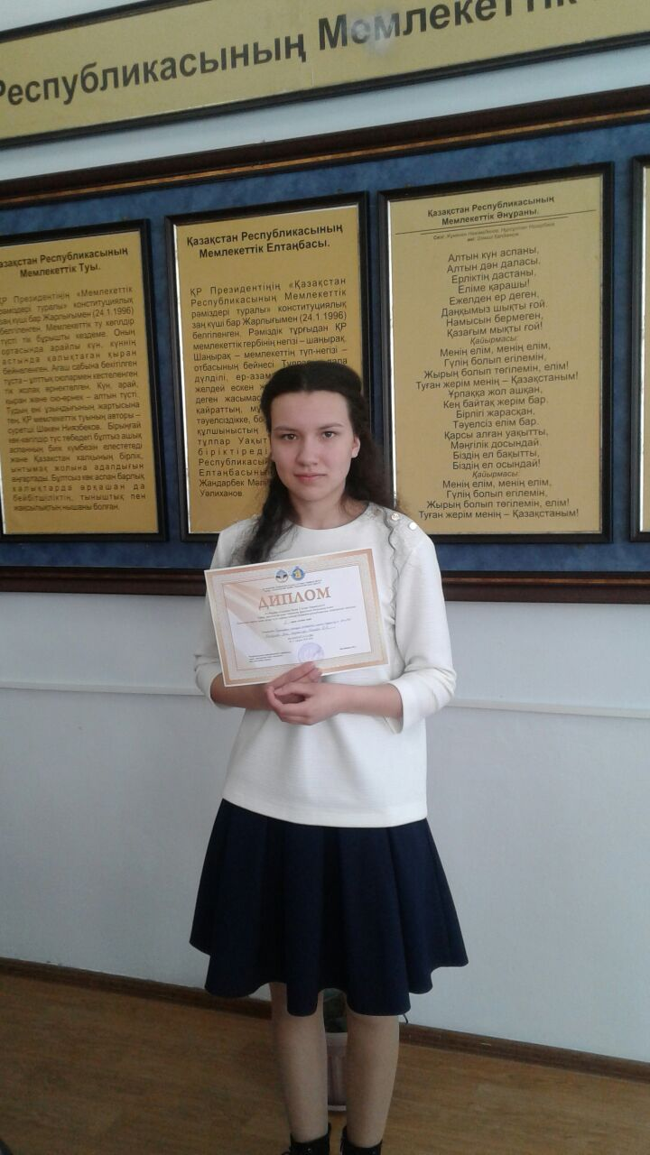

Карбышева Яна. 3 место

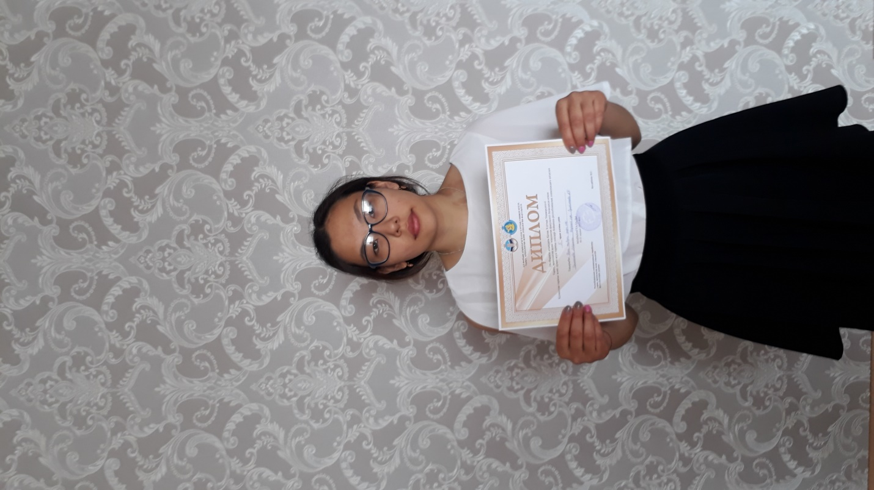

Ирмашева Маржан , 2 место

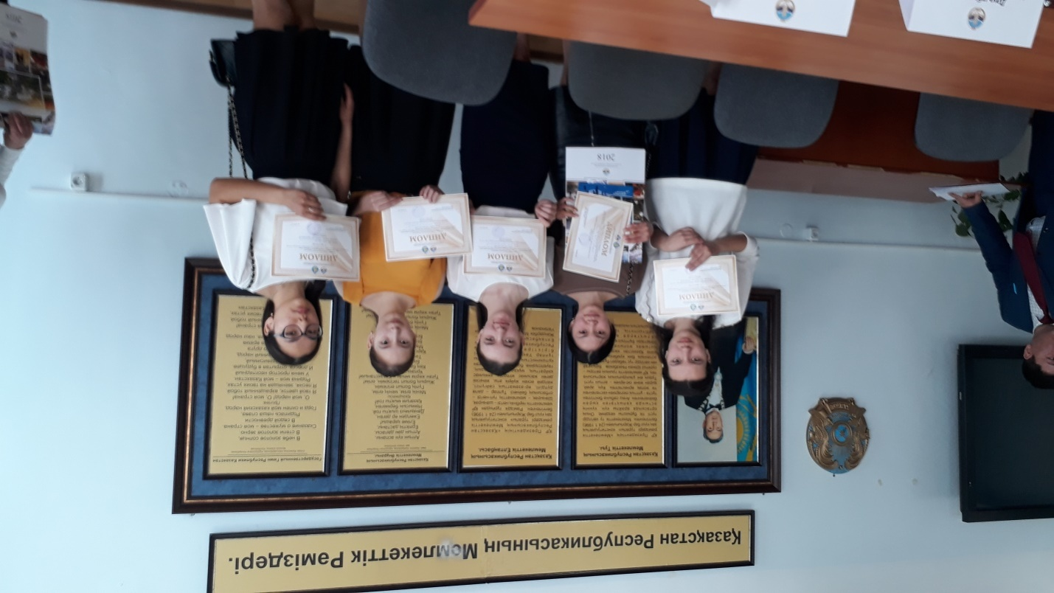

Участники из Бурабайского района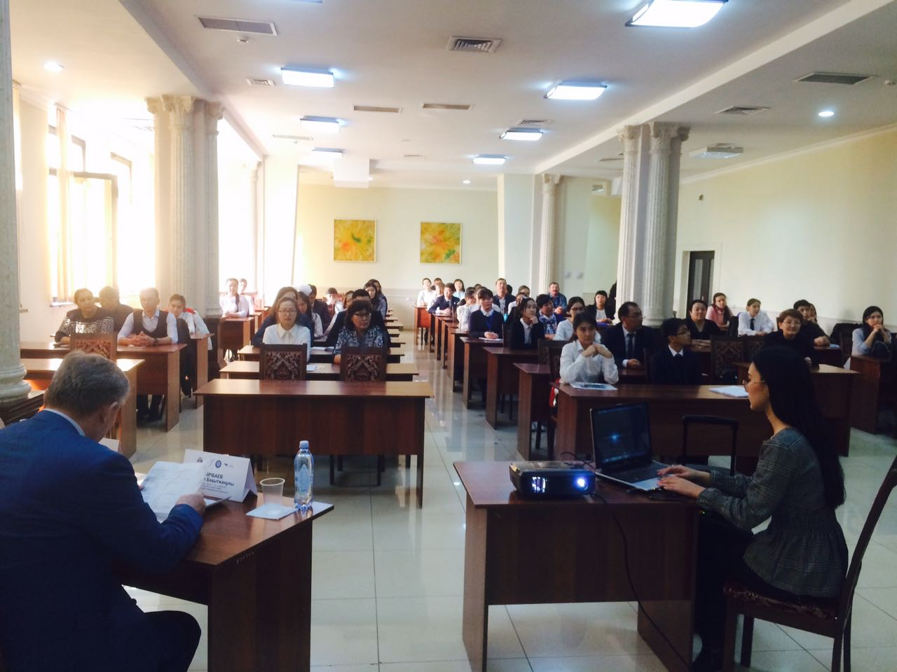

Рисунок 1 Лекция перед участниками после открытия олимпиады